
Адреса бетонных заводов:
БЗ «на Шоссе» г. Пермь, ул. Шоссе Космонавтов 320б корпус 2. Тел. 271-04-08
БЗ «у Чусовского моста» трасса Пермь-Березники, отворот на д. Бобки. Тел. 203-07-88
БЗ «в Краснокамске» г. Краснокамск, ул. Спортивная 10. Тел. 203-06-88
E-mail: mailto:vegabeton@mail.ru
Сайт: www.vega-beton.ru


Г О С У Д А Р С Т В Е Н Н Ы Й С Т А Н Д А Р Т С О Ю З А С С Р

БЕТОНЫ МЕТОДЫ ОПРЕДЕЛЕНИЯ ИСТИРАЕМОСТИ

ГОСТ 13087-81

ГОСУДАРСТВЕННЫЙ КОМИТЕТ СТАНДАРТОВ

СОВЕТА МИНИСТРОВ СССР

  - о с к в а

- О С У Д А Р С Т В Е Н Н Ы Й С Т А Н Д А Р Т С О Ю З А С С Р

БЕТОНЫ | ГОСТ
БЕТОНЫ | 13087-81
Методы определения истираемости | 13087-81
Методы определения истираемости | Взамен
Concretes. Methods of determination of abrasion | Взамен
Concretes. Methods of determination of abrasion | ГОСТ 13087-67

Постановлением Государственного комитета СССР по делам строительства от 22 мая 1981 г. № 76 срок введения установлен

с 01.01 1982 г.

Несоблюдение стандарта преследуется по закону

Настоящий стандарт распространяется на все виды бетонов, применяемых во всех областях строительства.

Стандарт устанавливает методы определения истираемости бетонов сухим абразивом на круге истирания (для бетонов дорожных конструкций, полов, лестниц и других конструкций) и в барабане истирания (для бетонов конструкций, предназначенных для транспортирования жидкостей, содержащих взвешенные абразивные материалы).

- стандарте учтены рекомендации СЭВ по стандартизации РС 279-65 в части определения истираемости на круге истирания типа Беме и международного стандарта ИСО 1920-76 в части размеров образцов.

- ОБЩИЕ ТРЕБОВАНИЯ И МЕТОДЫ ОТБОРА ПРОБ

1.1. Требования к бетону по истираемости и методы испытаний должны указываться

- стандартах или технических условиях на сборные бетонные и железобетонные изделия или в рабочих чертежах монолитных конструкций.

1.2. Истираемость бетона следует определять при подборе состава бетона для изделий или конструкций, к которым предъявляются требования по истираемости, а также при каждом изменении вида крупного заполнителя или его содержания в бетоне более чем на 100 кг/м³, но не реже одного раза в 6 мес.

1.3. Отбор проб бетона для изготовления контрольных образцов следует производить:
при подборе или проверке состава бетона - из лабораторного замеса; на заводах сборного железобетона - в процессе производства; на посту формования;

на заводах товарного бетона - у места погрузки бетонной смеси в транспортную емкость.

1.4. Определение истираемости бетона следует производить в возрасте, соответствующем достижению бетоном проектной марки по прочности, если в нормативных документах на изделия или конструкции не предусмотрен другой возраст бетона для определения истираемости.

1.5. Образцы для испытаний на круге истирания должны иметь форму куба с ребром длиной 70 мм или цилиндра диаметром и высотой 70 мм.

Требования к точности размеров и форме образцов и методам их формования и хранения принимают по ГОСТ 10180-78.

1.6. При определении истираемости бетона с зернами заполнителя крупностью до 20 мм образцы изготавливают в формах.

1.7. При определении истираемости бетонов с зернами заполнителя крупностью более 20 мм образцы для испытаний должны выпиливаться или выбуриваться из изделий или бетонных образцов большего размера.

1.8. Образцы для испытаний в барабане истирания должны иметь трубчатую форму

- наружным диаметром 300 мм, внутренним диаметром 180 мм и длиной 150 мм. Требования к методам формования образцов - по ГОСТ 10180-78.

1.9. Изготовление трубчатых образцов указанных в п. 1.8 размеров допускается для
бетонов с зернами заполнителя крупностью до 20 мм.

При определении истираемости бетонов с зернами заполнителя крупностью более 20 мм должны изготовляться трубчатые образцы больших размеров, для которых толщина стенки должна быть больше максимальной крупности зерен заполнителя не менее чем в два раза.

1.10. Образцы испытывают сериями. Число образцов в серии должно быть не менее трех.

1.11. Массу образцов и их размеры определяют с погрешностью не более 0,2 %.
1.12. Температура воздуха в помещении, где проводят испытания, должна быть
(25±10) °С, а относительная влажность (50±20) %.

- ОПРЕДЕЛЕНИЕ ИСТИРАЕМОСТИ БЕТОНА НА УСТАНОВКАХ ТИПА «КРУГ ИСТИРАНИЯ»

2.1. О б о р у д о в а н и е и м а т е р и а л ы
Круги истирания типа ЛКИ-2, ЛКИ-3 (черт. 1) или Беме (черт. 2).
Весы технические по ГОСТ 24104-80.
Штангенциркуль по ГОСТ 166-80.
Стальные линейки по ГОСТ 427-75.

Шлифзерно 16 по ГОСТ 3647-80 или нормальной вольский песок по ГОСТ 6139-78. 2.1.1. Круги истирания должны иметь съемный вращающийся в горизонтальной

плоскости истирающий диск, изготовленный из серого чугуна твердостью по Шере 30 - 50 (185 - 215 кН/см²). На поверхности истирающего диска не допускаются выбоины и углубления шириной более 5 мм и глубиной более 0,5 мм. Скорость вращения истирающего диска под нагрузкой должна быть (30±1) об/мин.

Круг истирания должен быть оборудован приспособлениями для свободной (в вертикальной плоскости) установки образцов и их загружения вертикальной нагрузкой,

- также счетчиком оборотов с автоматическим выключением истирающего диска через каждые 30 м пути истирания.

2.1.2. Шлифзерно 16 по ГОСТ 3647-80 с насыпной плотностью (1,72±0,05) г/см³ должно соответствовать требованиям к маркам 23А или 24А по ОСТ 2 МТ 71-5-78.
2.1.3. Допускается применение вместо шлифзерна 16 нормального вольского песка по ГОСТ 6139-78. В этом случае следует экспериментально устанавливать переводные коэффициенты по обязательному приложению 1.

2.2. П о д г о т о в к а к и с п ы т а н и ю

2.2.1. Испытание бетона на круге истирания проводят на воздушно-сухих образцах, предварительно выдержанных не менее 2 сут в помещении с температурно-влажностными условиями по п. 1.12, либо на образцах, предварительно насыщенных водой по ГОСТ 12730.3-78.

2.2.2. Истиранию подвергают нижнюю грань образца. Перед испытанием образцы взвешивают и измеряют площадь истираемой грани по методике ГОСТ 10180-78.

2.2.3. Неплоскостность поверхности истираемой грани образцов не должна превышать 0,05 мм на 100 мм длины. Определение неплоскостности производят по ГОСТ 10180-78.

2.2.4. Боковые грани образцов-кубов, перпендикулярные истираемой грани, перед испытанием нумеруют цифрами 1, 2, 3, 4 и в последовательности этой нумерации образец поворачивают при проведении испытаний, предусмотренных п. 2.3.1.

Круг истирания типа ЛКИ-3

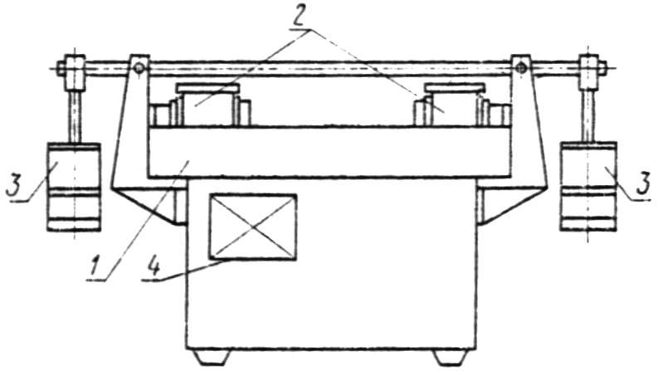

1 - истирающий диск; 2 - испытываемые образцы; 3 - нагружающее устройство; 4 - счетчик оборотов

Черт. 1

Круг истирания типа Беме

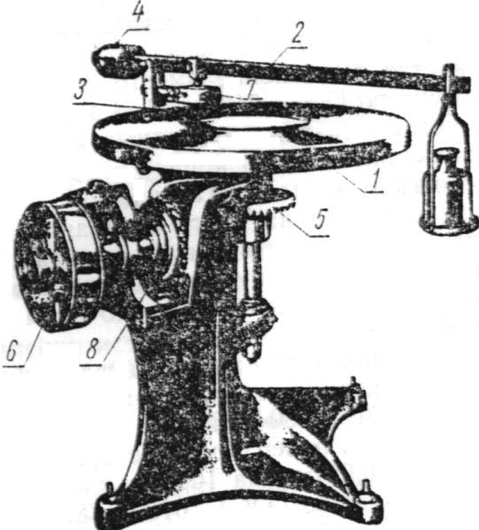

1 - истирающий диск; 2 - двуплечий рычаг; 3 - образец; 4 - противовес; 5 - зубчатая передача; 6 - шкив; 7
- держатель; 8 - счетчик оборотов

Черт. 2

2.2.5. Образцы устанавливают в специальные гнезда круга истирания. После установки проверяют возможность свободного перемещения образцов в гнездах в вертикальной плоскости.

2.2.6. К каждому образцу (по центру) прикладывают сосредоточенную вертикальную нагрузку величиной (300±5) Н, что соответствует давлению (60±1) кПа.

2.2.7. На истирающий диск равномерным слоем насыпают первую порцию (20±1) г шлифзерна 16 (на первые 30 м пути истирания каждого образца).

2.2.8. При испытании на круге истирания водонасыщенных образцов истирающий диск перед нанесением на него первой порции абразива протирают влажной тканью, а каждые 20 г абразива равномерно увлажняют 15 мл воды.

2.3. П р о в е д е н и е и с п ы т а н и я

2.3.1. Одновременно на круге истирания типа Беме и ЛКИ-2 испытывают один образец, а на круге истирания типа ЛКИ-3 - два образца.

После установки образца (образцов) и нанесения на истирающий диск абразива включают привод круга и производят истирание.

Через каждые 30 м пути истирания, пройденного образцами (22 оборота на истирающем круге типа Беме или 28 оборотов на истирающем круге типа ЛКИ-3 или ЛКИ-2), истирающий диск останавливают. С него удаляют остатки абразивного материала и истертого в порошок бетона и насыпают на него новую порцию абразива по п. 2.2.7 и снова включают привод истирающего круга. Указанную операцию повторяют 5 раз, что составляет 1 цикл испытаний (150 м пути испытания).

2.3.2. После каждого цикла испытаний образец (образцы) вынимают из гнезда, поворачивают на 90° в горизонтальной плоскости (вокруг вертикальной оси) и проводят следующие циклы испытаний по п. 2.3.1. Всего проводят 4 цикла испытаний для каждого образца (общий путь истирания равен 600 м).

2.3.3. После 4 циклов испытания образцы вынимают из гнезд.
Воздушно-сухие образцы обтирают сухой тканью и взвешивают.

Водонасыщенные образцы помещают на 30 мин в воду, затем протирают влажной тканью и взвешивают.
2.4. О б р а б о т к а р е з у л ь т а т о в
2.4.1. Истираемость бетона на круге истирания G₁ в г/см², характеризуемую потерей массы образца, определяют с погрешностью до 0,1 г/см² для отдельного образца по формуле
_{G} ₌ ^{m}1 ⁻ ^{m}2
1 | F, | (1)

где т₁ - масса образца до испытания, г;
т₂ - масса образца после 4 циклов испытания, г;
- - площадь истираемой грани образца, см².
−
2.4.2. Истираемость бетона серии образцов ^{G}c определяют с погрешностью до 0,1 г/см² как среднее арифметическое значение результатов определения истираемости отдельных образцов серии по формуле

n
∑^{G}i
G_{c} = ^{i=1}_{n} ,

где n - число образцов в серии.

При вычислении средней истираемости серии образцов следует проверку выпадающих результатов по обязательному приложению 2.

(2)

производить

2.4.3. В журнале, в который заносят результаты испытаний, должны быть предусмотрены следующие графы:

вид испытания (на круге или в барабане); условное обозначение образца; проектная марка бетона по прочности; возраст бетона и дата испытаний; влажностное состояние испытанных образцов; вид абразива и переводной коэффициент; истираемость отдельных образцов бетона; истираемость серии образцов бетона.

- ОПРЕДЕЛЕНИЕ ИСТИРАЕМОСТИ БЕТОНА НА УСТАНОВКЕ ТИПА «БАРАБАН ИСТИРАНИЯ»

3.1. О б о р у д о в а н и е и м а т е р и а л ы
Барабан истирания (черт. 3).
Весы технические по ГОСТ 24104-80.
Штангенциркуль по ГОСТ 166-80.
Стальные линейки по ГОСТ 427-75.
Шлифзерно 16 по ГОСТ 3647-80 или нормальный вольский песок по ГОСТ 6139-78.
Вода по ГОСТ 23732-79.

Барабан истирания
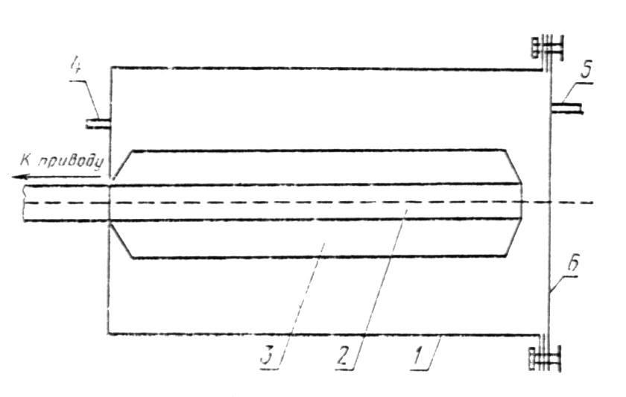

1 - барабан; 2 - вал; 3 - крыльчатка; 4 - патрубок подачи воды; 5 - патрубок слива; 6 - съемная крышка.

Черт. 3

3.1.1. Барабан истирания состоит из полого герметичного цилиндра 1 с внутренним диаметром (312±2) мм, в котором вращается вал диаметром (40±1) мм 2 с насаженной на него крыльчаткой 3 диаметром (120±2) мм, состоящей из четырех лопастей. Через патрубок 4 в барабан подается вода, а через патрубок 5, снабженный сеткой с ячейками размером 0,05 мм, вода и мелкие фракции истертого бетона и абразива вытекают.

Через съемную крышку 6 барабана производят загрузку и выгрузку образцов и абразива.

3.2. П о д г о т о в к а к и с п ы т а н и ю

3.2.1. Испытание бетона в барабане истирания проводят на образцах, предварительно насыщенных водой по ГОСТ 12730.3-78.

Перед испытанием образцы взвешивают по п. 1.11.

3.2.2. Загрузку барабана истирания абразивом производят из расчета 10 % абразива от массы воды, вмещающейся в барабане с образцами.

3.3. П р о в е д е н и е и с п ы т а н и я
3.3.1. Загружают барабан тремя образцами одной серии и абразивом через съемную крышку, заполняют барабан водой через патрубок 4 и включают привод вала с крыльчаткой. Скорость вращения крыльчатки должна составлять (1100±50) об/мин.

3.3.2. Всего проводят 10 циклов испытания для каждой серии образцов.
Продолжительность одного цикла испытания составляет 3 ч.

После каждого цикла образцы вынимают из барабана и промывают водой. После чего производят полную замену абразива в барабане в соответствии с требованиями п.

3.2.2.
3.4. О б р а б о т к а р е з у л ь т а т о в
3.4.1. Истираемость бетона в барабане истирания характеризуют коэффициентом
истирания К_{Gi} в кг/м²·ч и определяют для отдельного образца с погрешностью до 0,1
кг/м²·ч по формуле
^{K}Gi | = | m₁ − m₂
^{K}Gi | = | τF , |  | (3)

где т₁ - масса образца до испытания, кг;
т₂ - масса образца после 10 циклов испытаний, кг;
F - площадь истирания внутренней поверхности образца, м²;

- - время истирания образцов в барабане, ч.

3.4.2. Истираемость бетона серии образцов ^{ж}Gc в кг/м²·ч определяют с погрешностью до 0,1 кг/м²·ч как среднее арифметическое значение результатов определения истираемости отдельных образцов серии по формуле

n
∑^{K}Gi
 |  |  | = | i=1
ж | Gc |  | = | i=1
ж |  |  | = | n , |  | (4)

где n - число образцов в серии.
3.4.3. Проверку выпадающих результатов проводят по обязательному приложению
2.
3.4. Допускается определение коэффициента истирания при концентрациях абразива
- воде и скоростях вращения крыльчатки, отличающихся от требований пп. 3.2.3 и

3.3.1. Пр этом необходимо экспериментально определять переводные коэффициенты по методике обязательного приложения 1.

3.4.5. Результаты испытаний заносят в журнал в соответствии с требованиями п.
2.4.3.
ПРИЛОЖЕНИЕ 1
Обязательное

ЭКСПЕРИМЕНТАЛЬНОЕ ОПРЕДЕЛЕНИЕ ПЕРЕВОДНЫХ
КОЭФФИЦИЕНТОВ АБРАЗИВНЫХ МАТЕРИАЛОВ

- Экспериментальные переводные коэффициенты устанавливают отдельно для каждого типа испытательной установки и для каждого вида абразивного материала, а также при изменении вида крупного заполнителя или его содержания в бетоне более чем на 100 кг/м³ и при изменении прочности бетона более чем на две марки, но не реже одного раз в 5 лет.

- Для установления переводных коэффициентов изготавливают и испытывают 8 парных серий образцов.

- Каждая парная серия образцов состоит из двух серий образцов, изготовленных из одной пробы бетонной смеси и испытанных в одном возрасте после твердения в одинаковых условиях.
- Для каждой парной серии образцов вычисляют частотное значение переводных коэффициентов К_{j} по формуле

G º

^{K} j ⁼ _{G}^{cj} , ₍₁₎

cj

где ^{G}cjº - истираемость бетона серии образцов определенная при использовании в качестве абразива шлифзерна 16;

^{G}cj - истираемость бетона серии образцов определенная при использовании в качестве абразива других материалов.

- По всем восьми парным сериям вычисляют среднее значение переводного коэффициента ж по формуле

8
∑^{ж} j
_{ж} ₌ j=1 | (2)
8 , | (2)

6. Значения переводных коэффициентов устанавливаются лабораториями предприятий или организаций и утверждаются руководителем этих предприятий или организаций.

ПРИЛОЖЕНИЕ 2
Обязательное

ПРАВИЛА ОТБРАКОВКИ ВЫПАДАЮЩИХ РЕЗУЛЬТАТОВ

- Результат испытания G_{i} признается выпадающим и исключается при вычислении
 |  |  |  |  |  |  |  |  |  |  | = |  |  | c ⁻ ^{G}i
 |  |  |  |  |  |  |  |  | Т |  | = |  | G | c ⁻ ^{G}i
средней истираемости серии образцов, если величина |  |  |  |  |  |  |  |  | Т | i | = |  |  | S |  | превышает
критическое значение Т_{к}, приведенное в таблице.
Число образцов в серии n |  | 3 |  |  |  | 4 |  |  |  |  | 5 |  |  |  |  | 6
Т_{к} |  | 1,15 |  |  |  | 1,48 |  |  |  |  | 1,72 |  |  |  |  | 1,89
Среднее квадратическое отклонение истираемости бетона S в серии рассчитывается
по формуле
 |  |  |  | n |  | )2
 | S = |  |  | ∑(G_{c} − G_{i}
 | S = |  |  | i=1
 | S = |  |  | n −1

- При исключении выпадающего результата пересчитывают по оставшимся результатам среднюю истираемость бетона в серии образцов.

СОДЕРЖАНИЕ

1. Общие требования и методы отбора проб 1
2. Определение истираемости бетона на установках типа «круг истирания» 2
3. Определение истираемости бетона на установке типа «барабан истирания» 5
Приложение 1 Экспериментальное определение переводных коэффициентов
абразивных материалов 6
Приложение 2 Правила отбраковки выпадающих результатов 7

